

暨 南 大 学

本 科 生 课 程 论 文

课程名称 Linux高级编程

学 院 智能科学与工程学院

学 系 人工智能

专 业 人工智能

姓 名 蒋碧云

学 号 2022101346

指导教师 李军

二○二五年 六月一日

目录

1.1 实验一 Linux安装 3

1.2 实验二文件操作命令 5

1.3 实验三常用开发工具 9

1.4 实验四用户与用户组管理 11

1.5 实验五shell编程（if语句） 16

1.6 实验六shell编程（循环） 20

1.7 实验七shell编程（分支二） 23

1.8 实验八文件分区与系统 29

1.9 实验九底层文件IO 31

1.10 实验十Linux进程管理 35

1.11 实验十一信号定时器 37

1.12 实验十二进程间通信（管道） 37

1.13 实验十三进程通信 38

1.14 实验十四信号量实现生产者消费者模型 38

1.15 实验十五并行下载 39

## 实验一 Linux安装（Rocky 9.5）

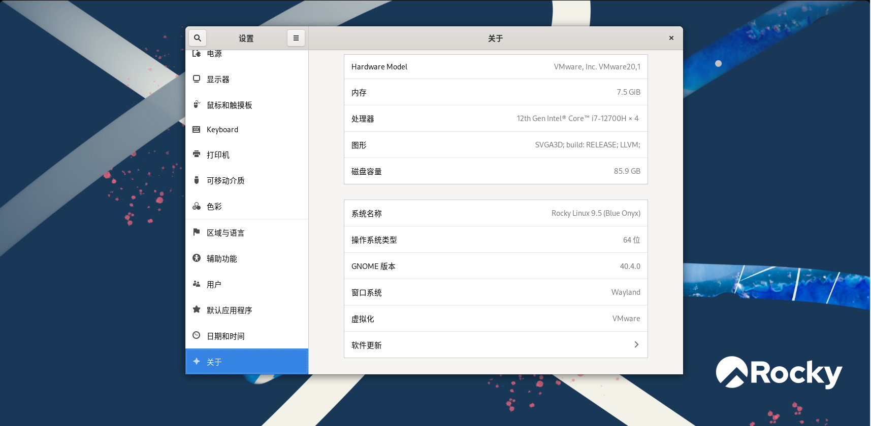 在Windows上安装Xftp,通过它在windows和linux之间交换文件**。**

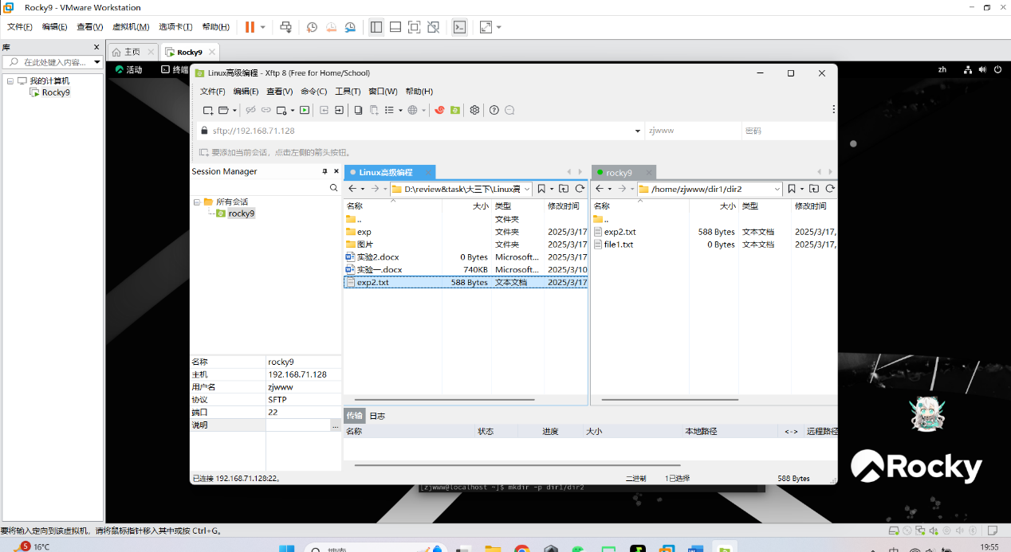

## 实验二文件操作命令

1. **建立目录结构并操作文件**

使用 mkdir 命令创建两层目录结构（dir1/dir2），使用 touch 命令在 dir2 中创建文件(file1.txt)

复制文件: 使用 cp 命令将 file1.txt 复制到 dir1

​删除文件**:** 使用 rm 命令删除 dir1/file1.txt

查看目录内容: 使用 ls 命令查看目录内容

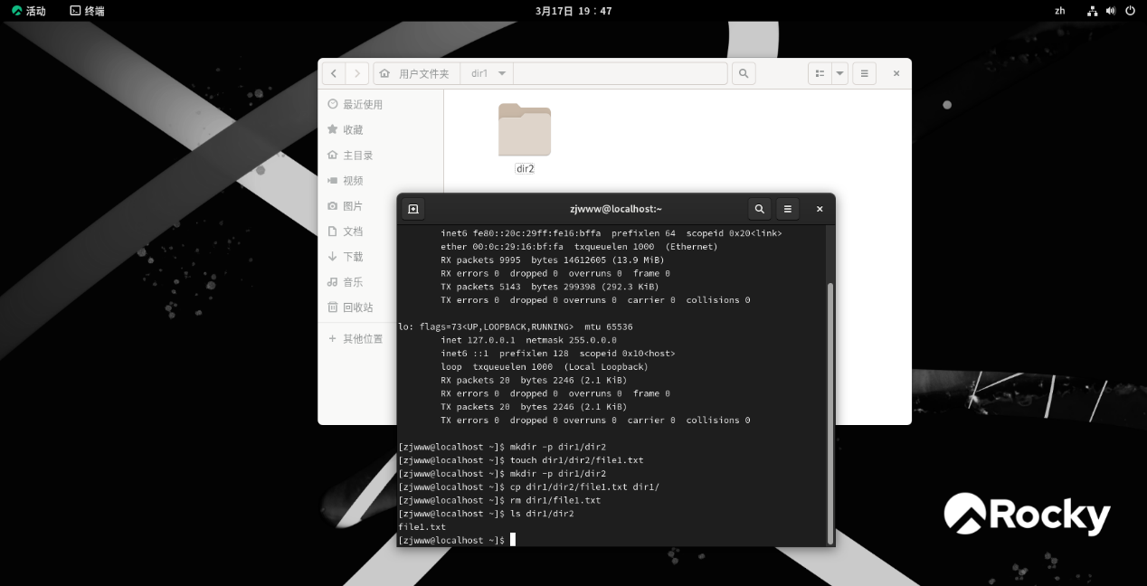

1. **验证文件权限**

使用 ls -l 查看文件权限（和目录权限类似）

使用 ls -ld 查看目录权限，可以看到该目录为所有者有读、写和执行权限

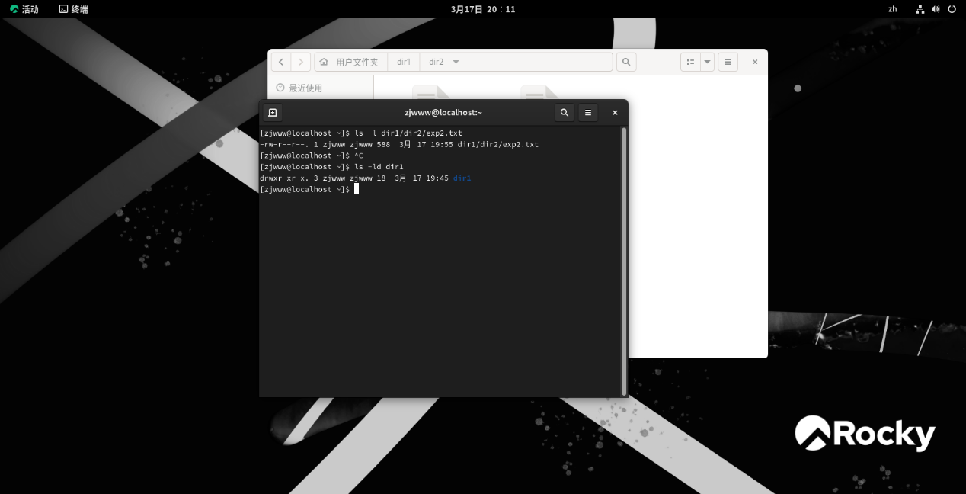

1. **查找和打开文件**

在终端中使用 cat 或 less 查看文件内容

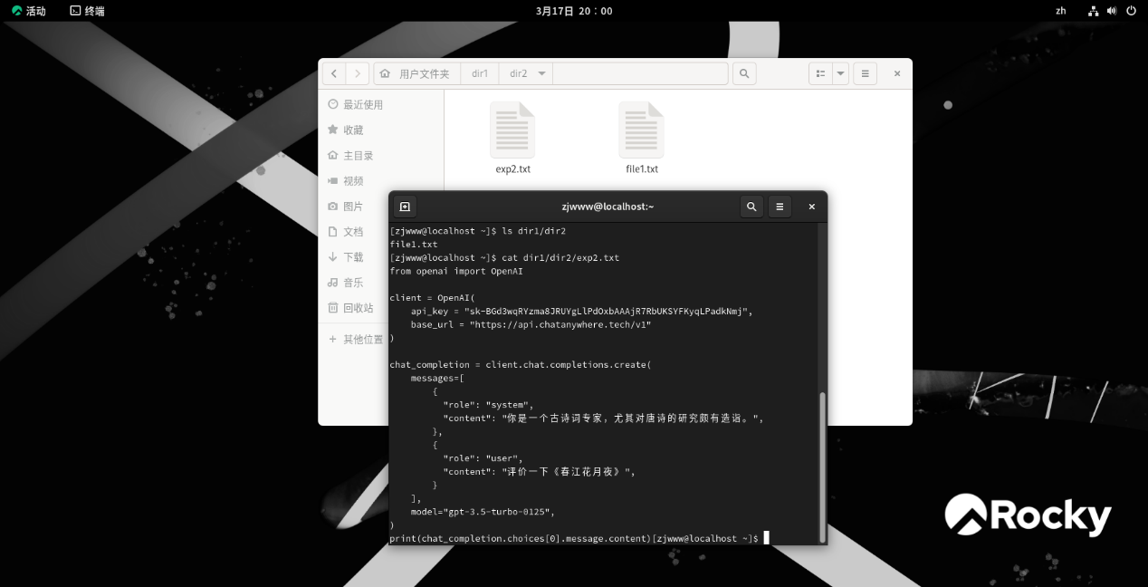

使用 find 查找文件：在 dir1 中查找 file1.txt

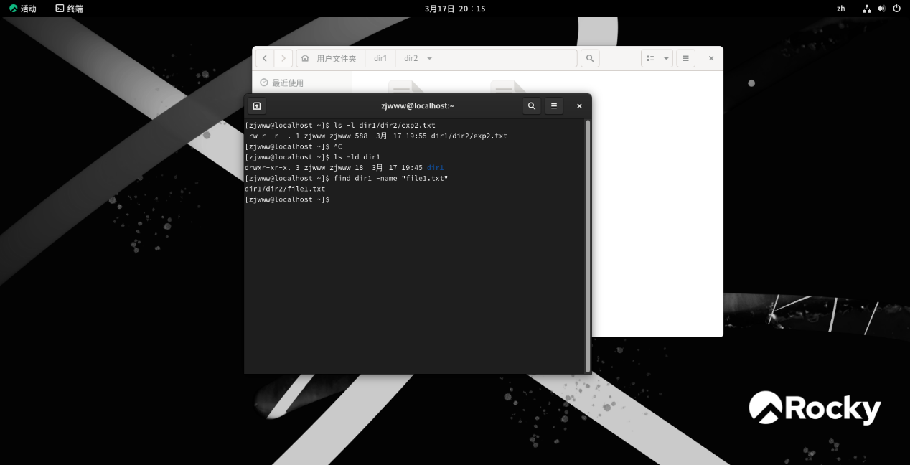

使用 grep 查找内容：在 exp2.txt 中查找特定内容“gpt-3.5-turbo-0125”

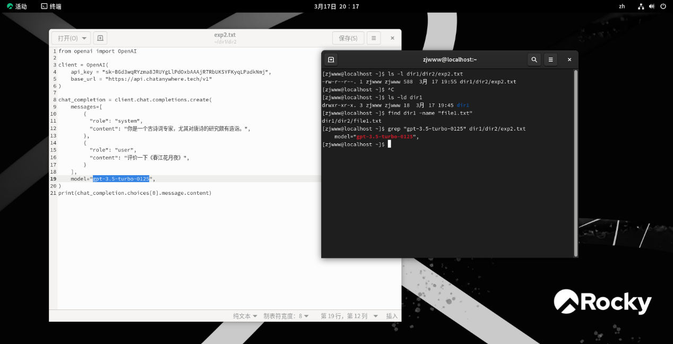

## 实验三 常用开发工具

1. **编写单个文件，单文件编译**

打开终端，使用vi编辑器创建一个C语言源文件，命名为hello.c，并编写一个简单的程序。

保存并退出vi编辑器，使用gcc编译hello.c并指定输出文件名为exe1

运行生成的可执行文件exe1

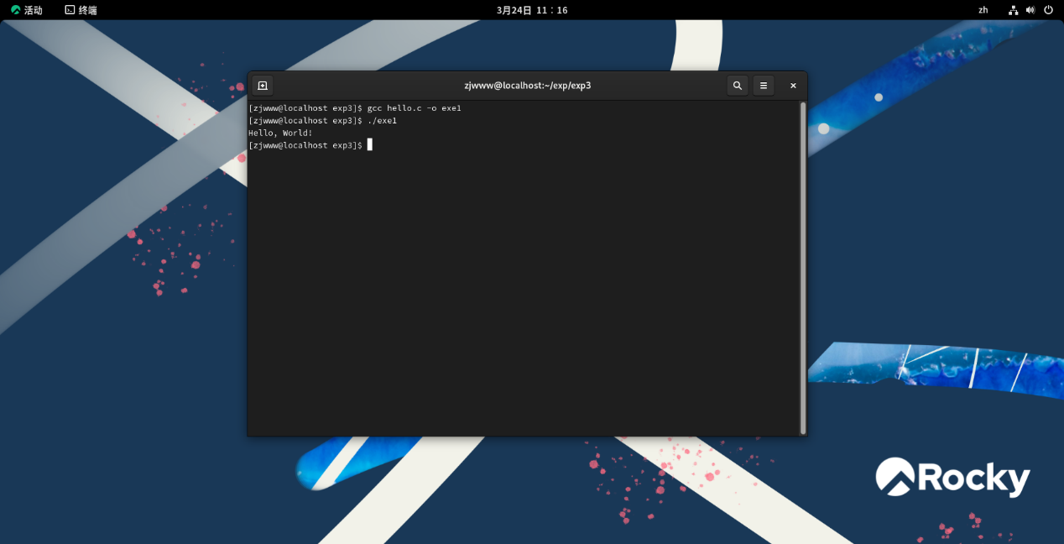

2. **编写多个文件，完成编译**

创建sub.h头文件，并在其中声明函数sub，之后保存并退出

创建sub.c,定义减法函数，之后保存并退出

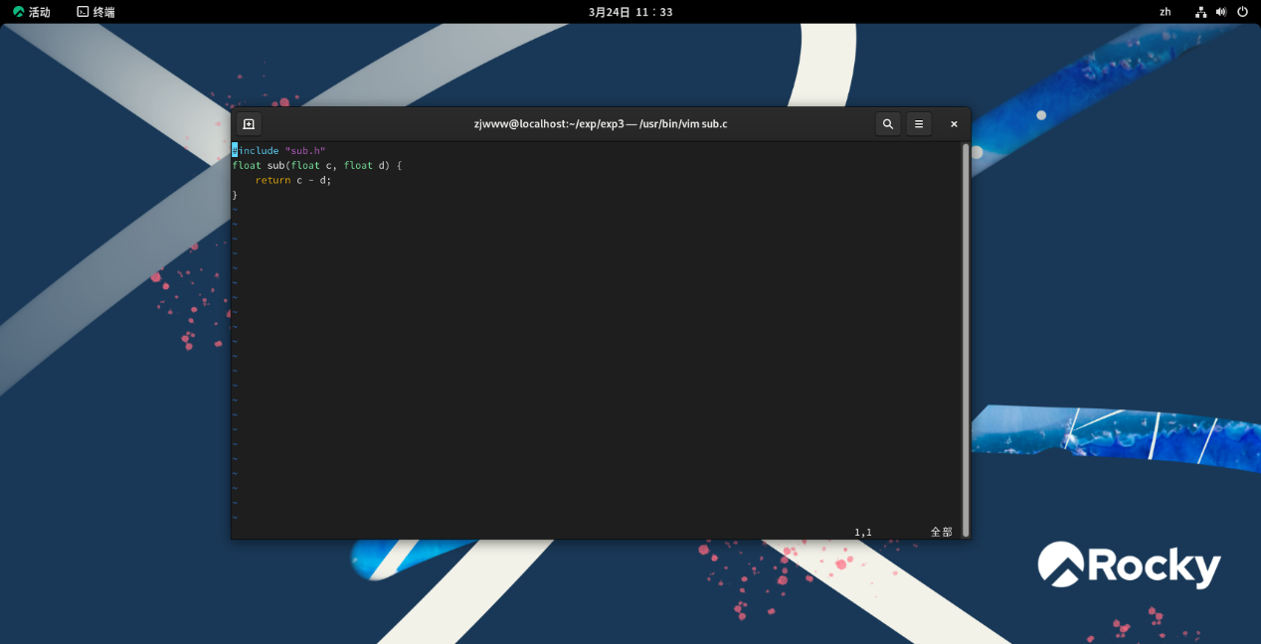

创建main.c文件，定义主函数文件，调用add函数。之后保存并退出

使用gcc编译所有源文件，并生成默认的可执行文件（默认命名为a.out）

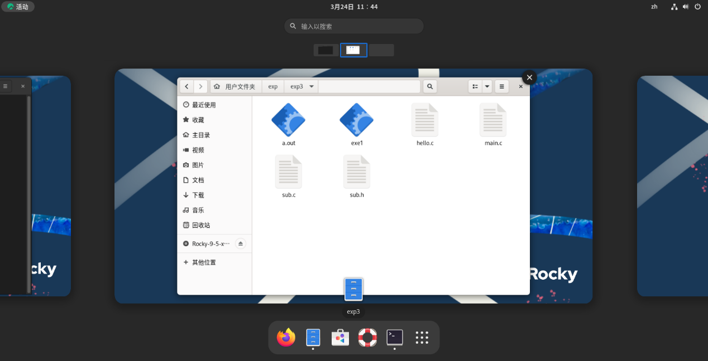

执行该文件，输出5.0-3.0=2.0的结果

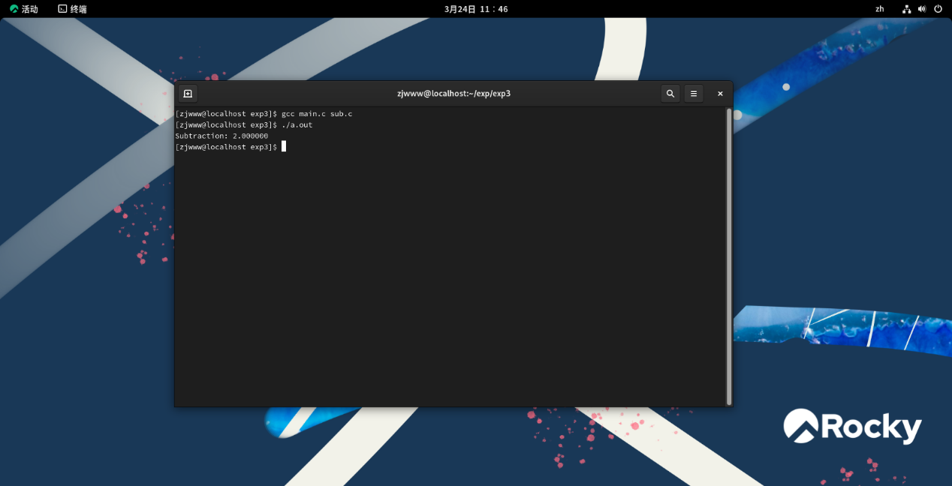

**3. 调试教材2-39的案例程序**

编译程序，并加上-g选项，以便生成调试信息。生成名为debug的执行文件

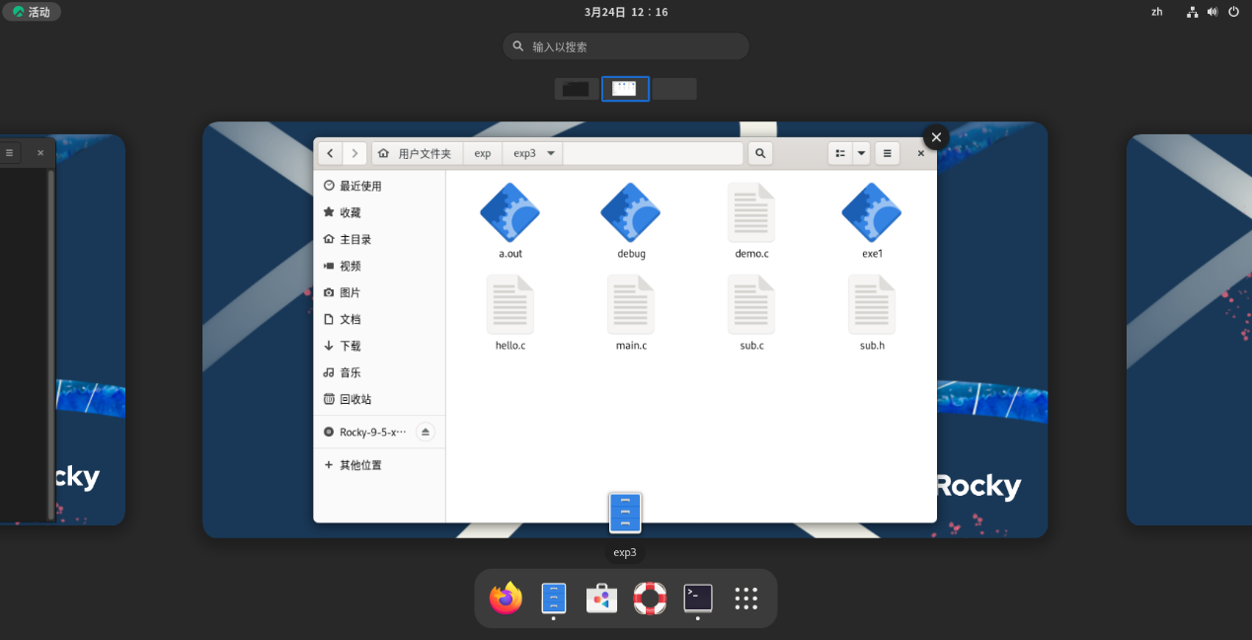

把断点设置在第16行，进行调试

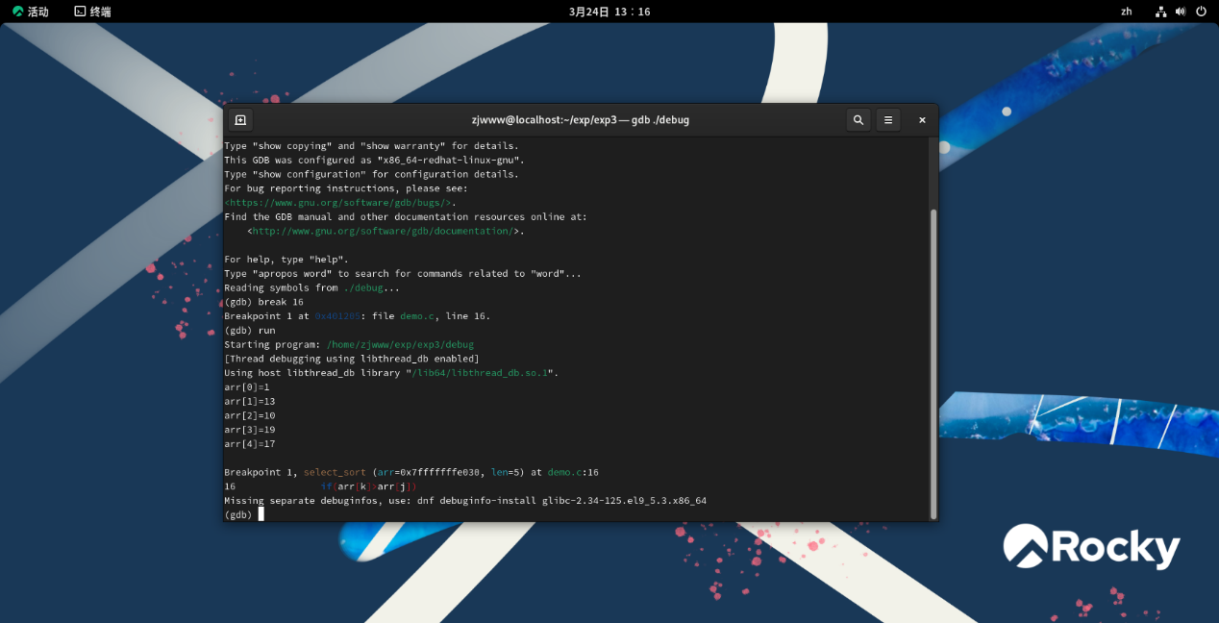

程序在第16行（k=j）使用next命令逐步执行代码，观察循环次数，直到出现异常

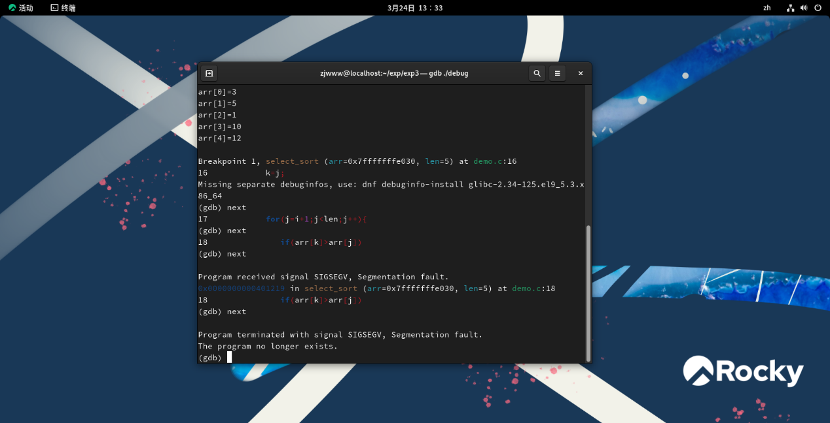

可以看到在i=0也就是第一次循环时就发生异常。

删除之前的断点，设置条件断点（break 16 if i==0）以便让在出现异常之前就停下来，之后再次运行

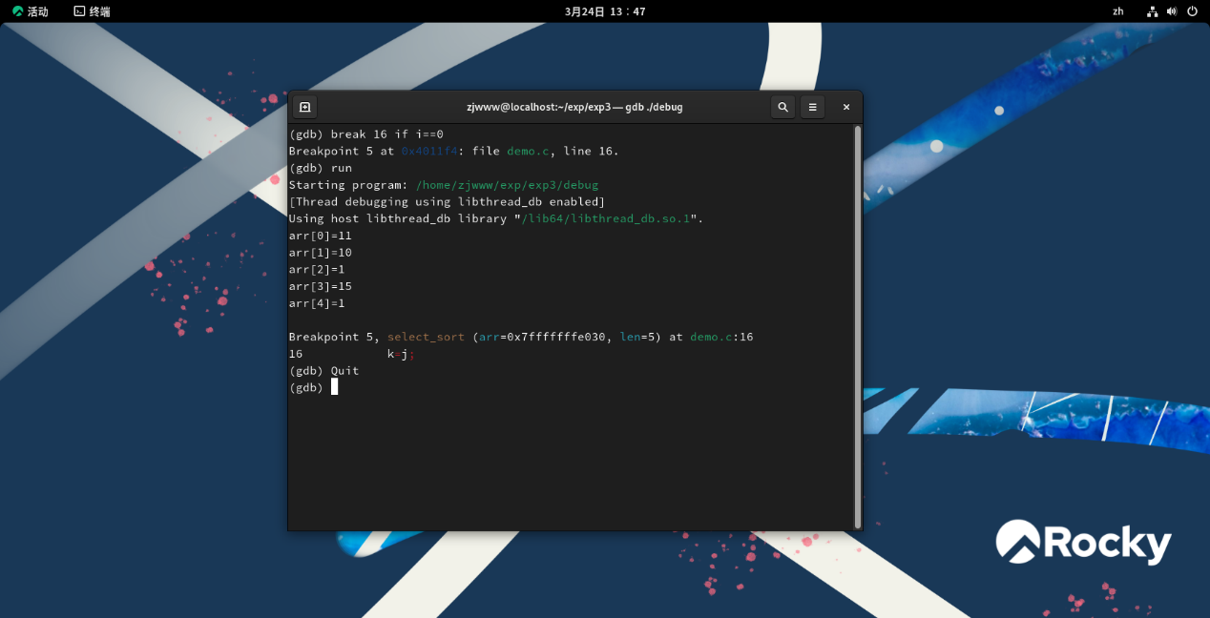

程序在发生异常之前（第16行k==j）停止。

## 实验四 用户与用户组管理

1. **创建3个用户，user1,user2,user3，并为其修改密码**

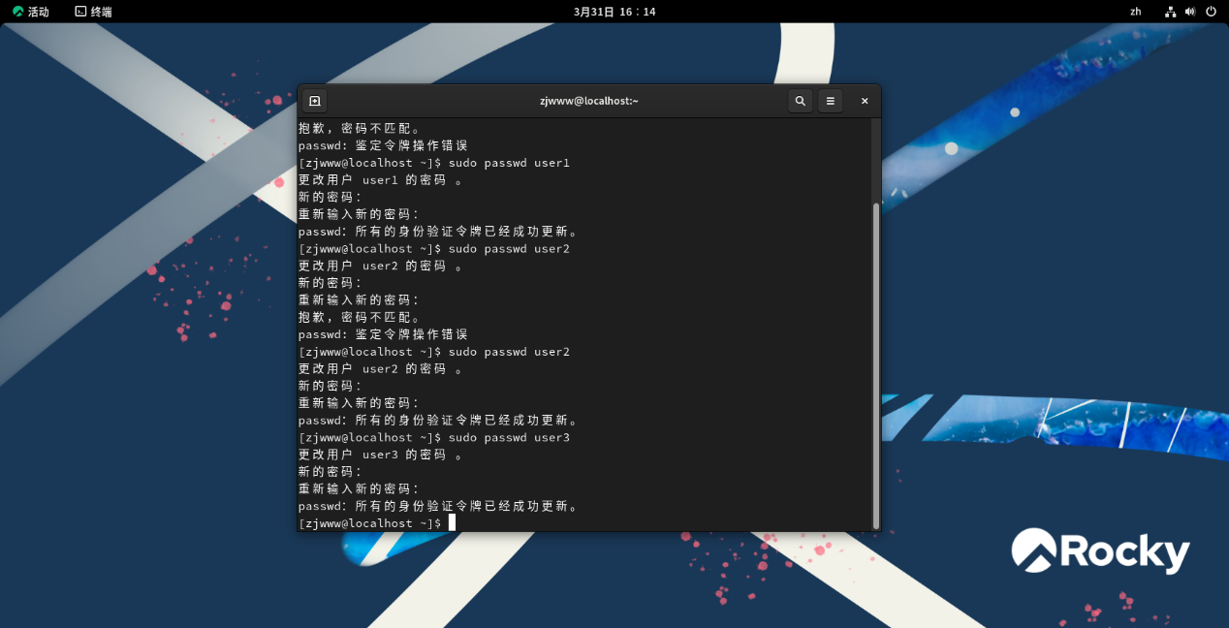

1. **创建用户组group1,并把它作为user1,user2的附加组。**

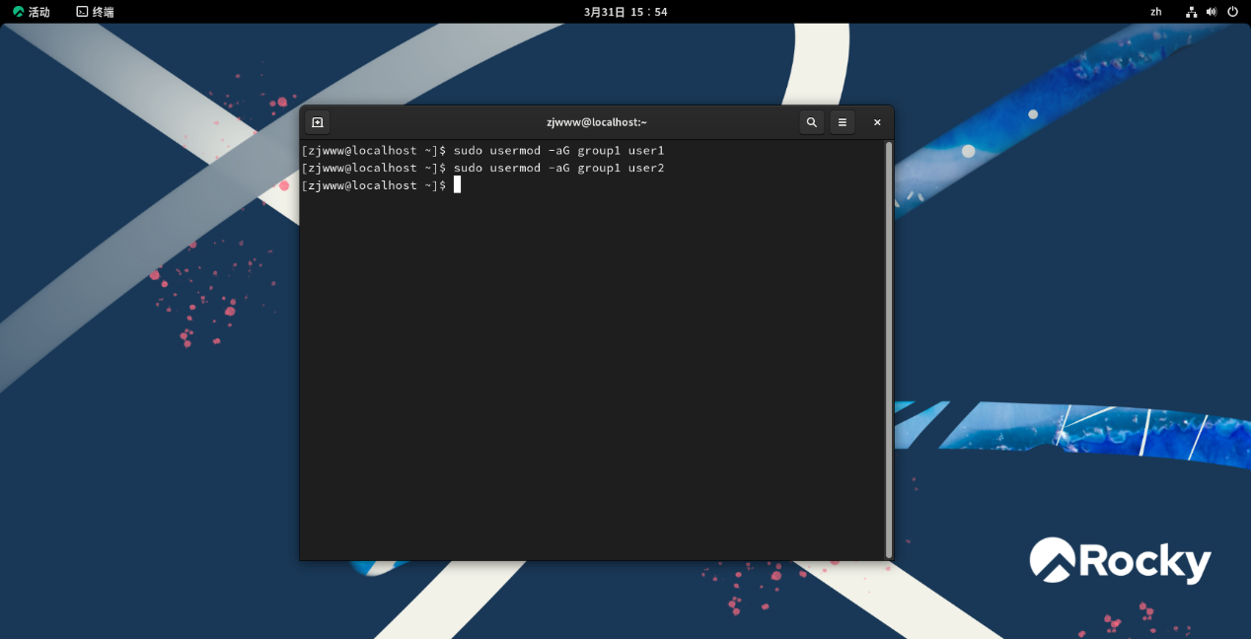

-a 表示追加，-G 用于指定附加组。

1. **用 user1, user2, user3 分别从不同的 tty 登录**

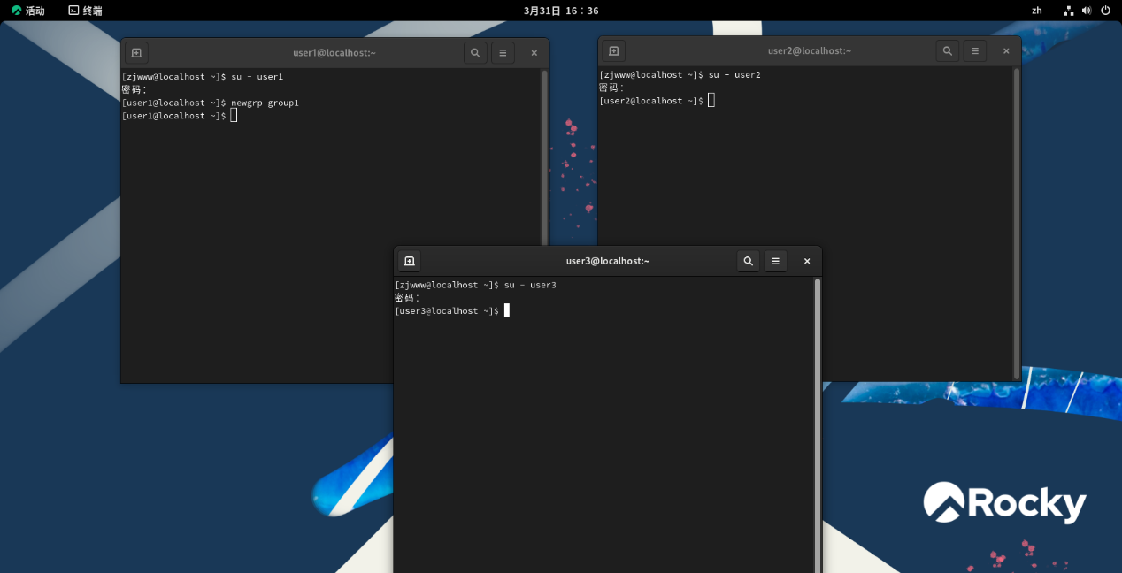

1. **修改当前组并编写C程序**

创建并编辑C程序编译程序为可执行文件mytest

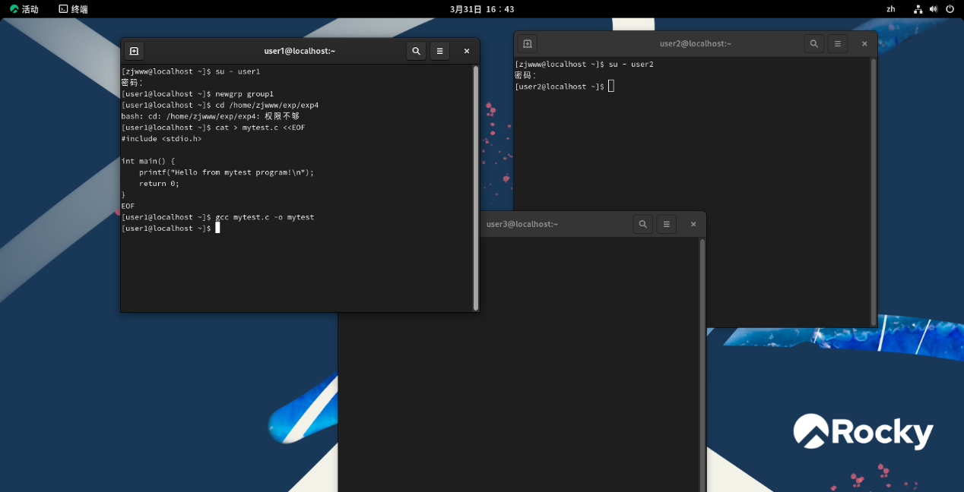

1. **修改文件权限并移动文件**
2. 修改组权限为---x--x---

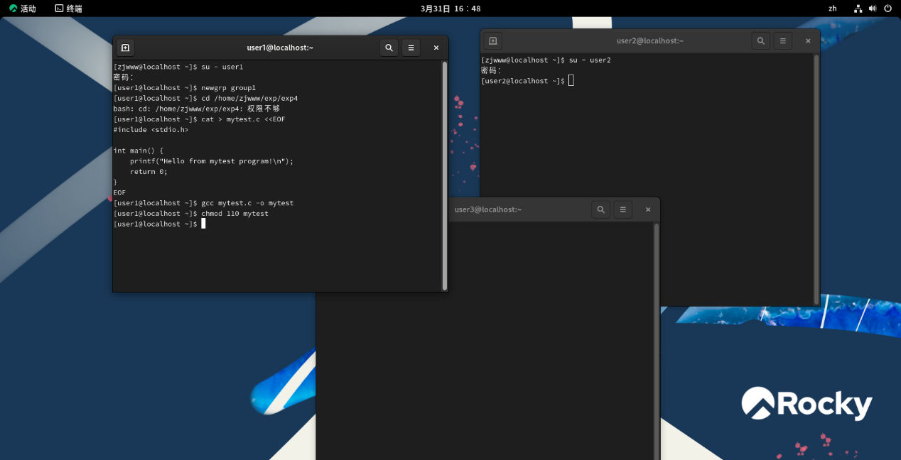

1. 查看文件详细属性

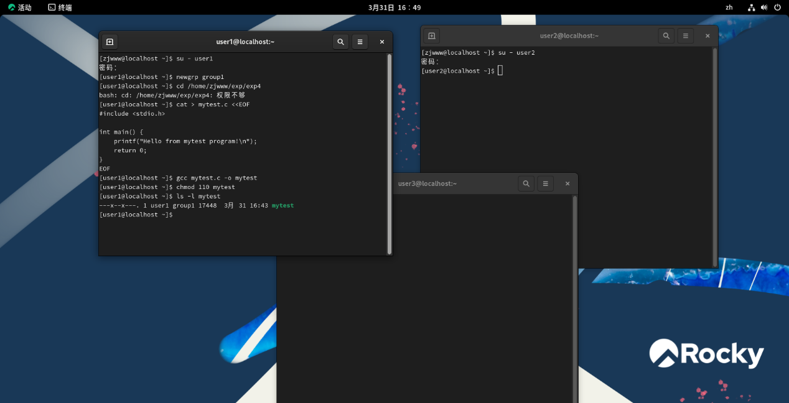

1. 移动文件到/usr/local/bin中

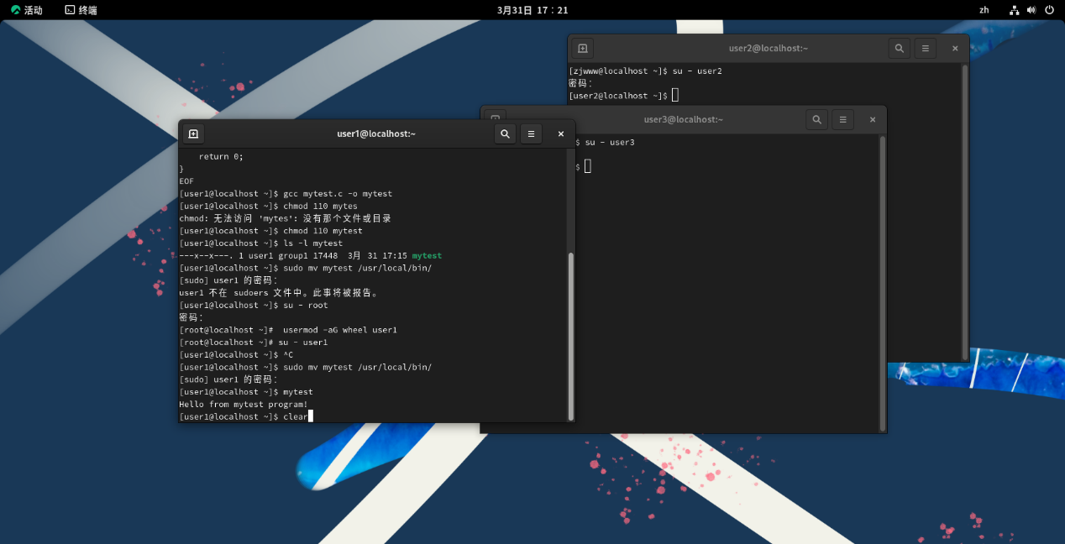

1. **运行mytest程序**

在user1终端中直接运行

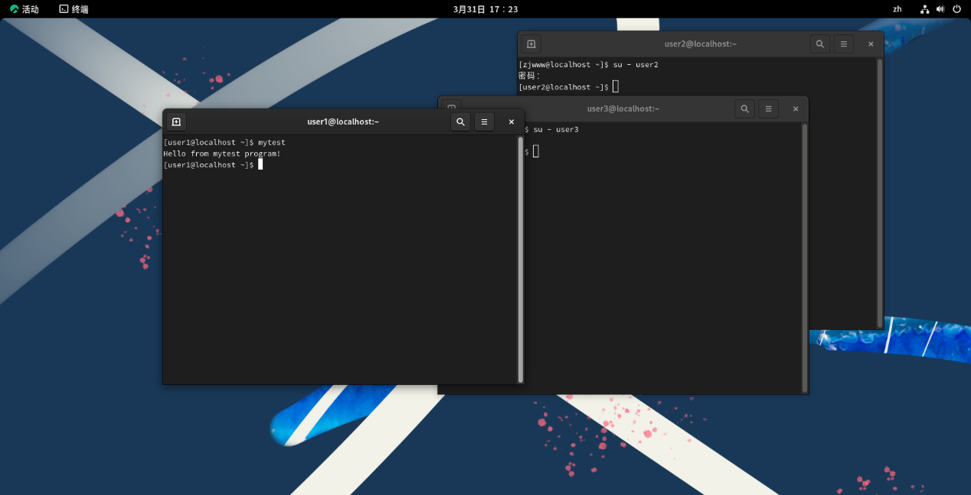

User1可以直接运行

1. 用不同用户测试
2. 在user2终端中直接运行

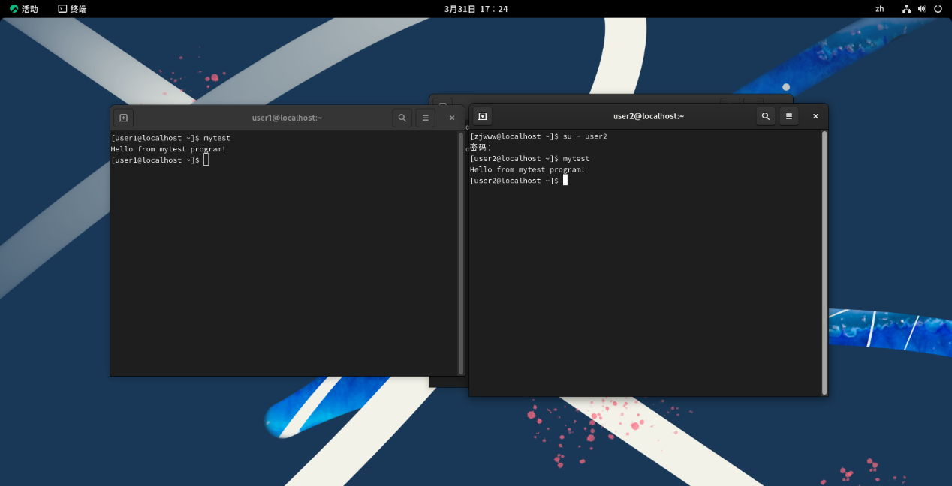

User2也可以直接运行

1. 在user3终端中直接运行

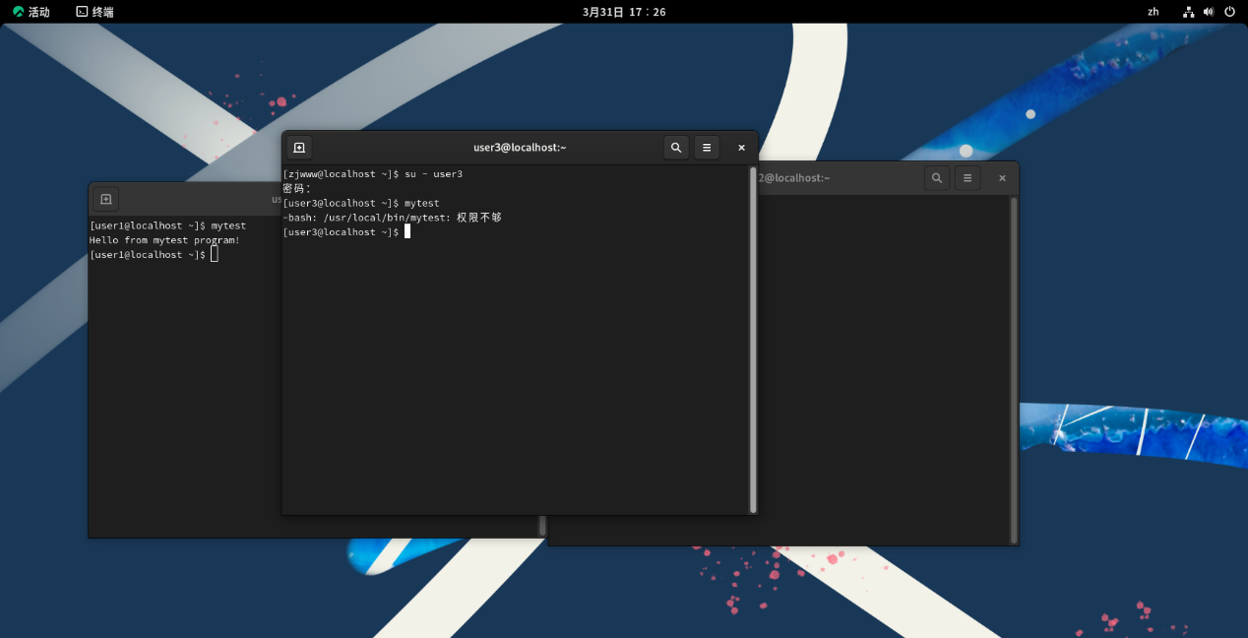

User3不能运行，提示权限不够

[问题解答]

a) 为什么user1可以直接运行？

• /usr/local/bin目录在系统的PATH环境变量中

• 当输入命令时，系统会在PATH指定的目录中查找可执行文件

• 不需要./前缀是因为当前目录(.)通常不在PATH中

b) 为什么user2可以直接运行

• user2在group1组中

• 文件有组执行权限(x)

c) 为什么user3不可以直接运行（权限被拒绝）？

• user3不在group组中

• 其他用户没有任何权限

## 实验五 shell编程（程序结构、变量、运算和if语句）

1. **echo同时输出多变量**
2. echo命令比较

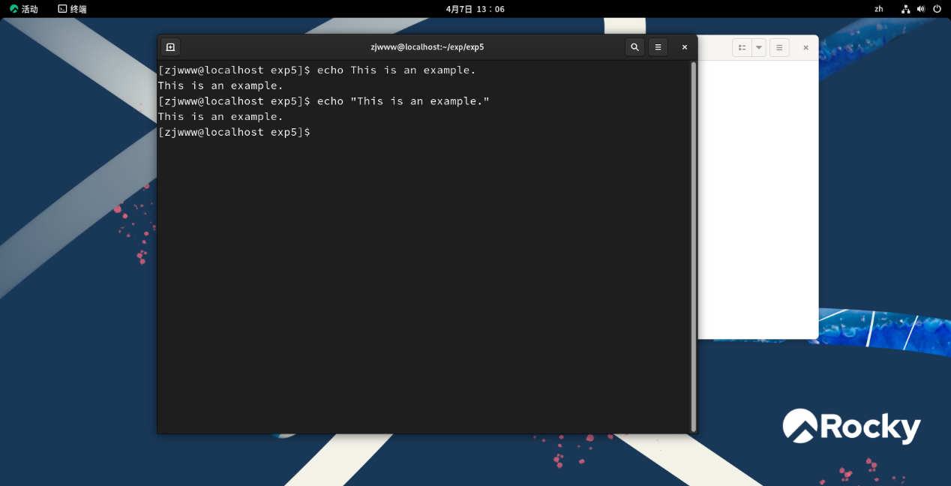

Q:输出效果是否相同？

A: 在大多数情况下，输出效果是相同的。区别在于，第一种形式参数之间可以有多个空格，但输出时会被压缩为一个空格。第二种形式引号内的内容会原样输出，包括空格

1. 变量赋值比较

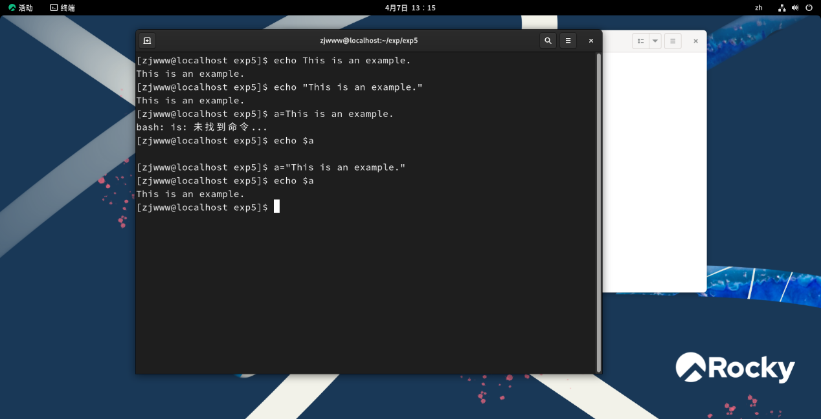

可以看到两种赋值方式的输出不同，第一种赋值方式会报错

1. 结论

* 赋值时如果不加引号，空格会被解释为命令分隔符
* 引用变量时最好加双引号，可以保留字符串中的空格和特殊字符
* 对于包含空格的字符串，赋值时必须使用引号

1. **变量引用**
2. 两种引用方式对比

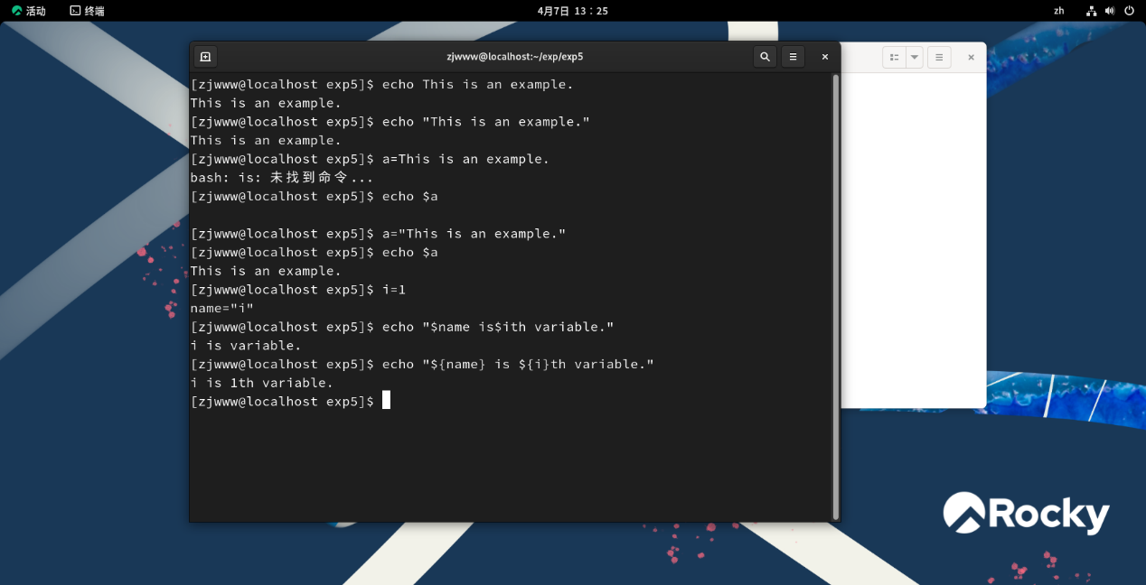

1. 结论

* 第一个语句echo "$name is$ith variable."有问题，因为$ith会被解释为一个名为"ith"的变量，而不是"i"变量后跟"th"
* 第二个语句正确使用了${}来明确变量边界，${name}明确表示引用name变量${i}明确表示引用i变量后面的"th"不会被误认为是变量名的一部分

1. **调用参数**
2. 创建和编写t2脚本，进行执行结果比较

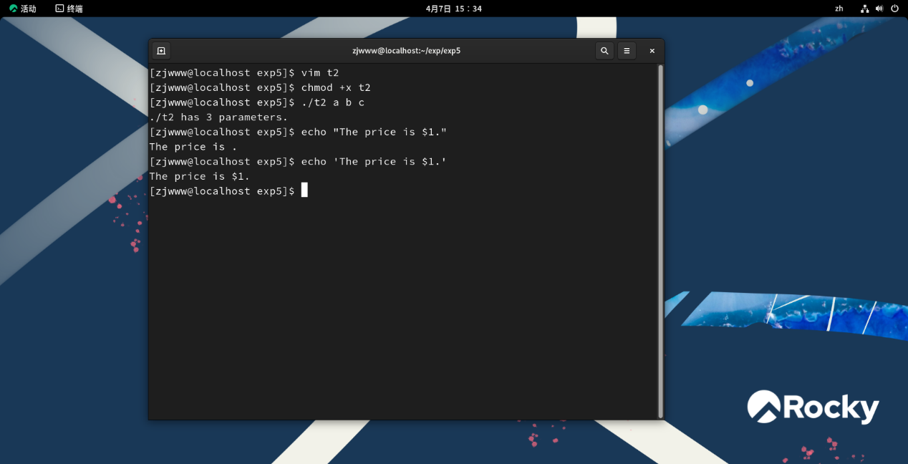

1. 输出区别

* echo "The price is $1." *# 输出实际第一个参数值*
* echo 'The price is $1.' *# 原样输出$1*

1. **算术运算**
2. 编写脚本

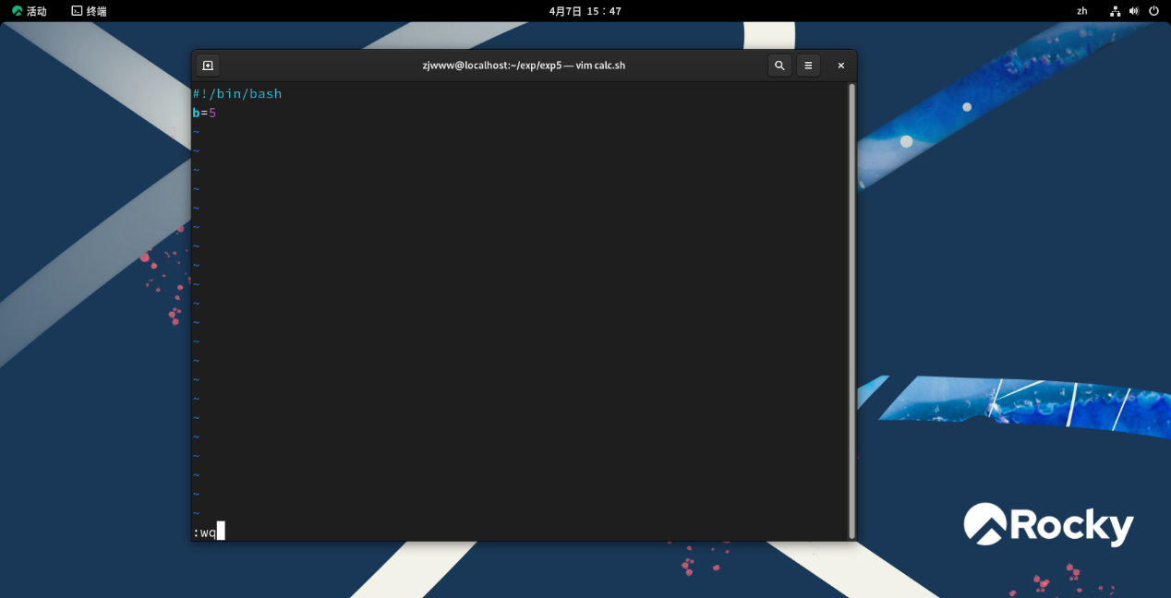

1. let方式

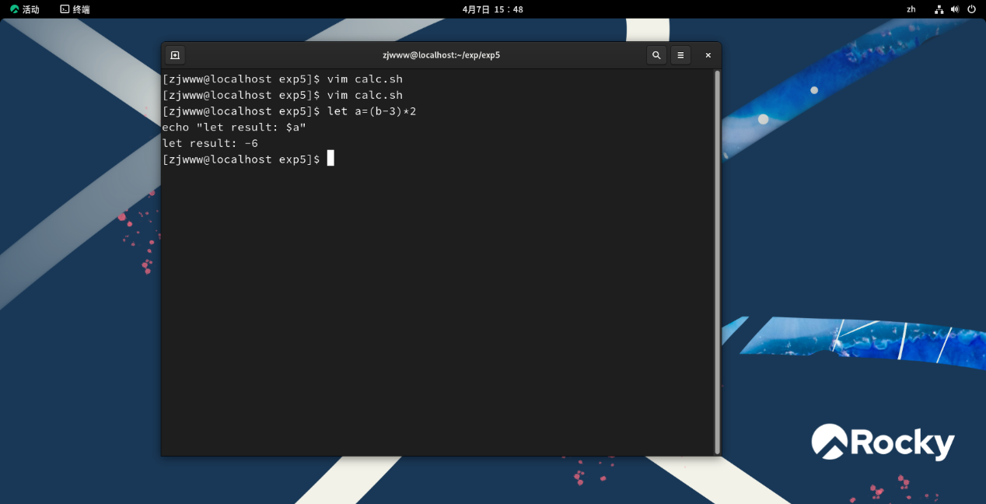

1. (())方式

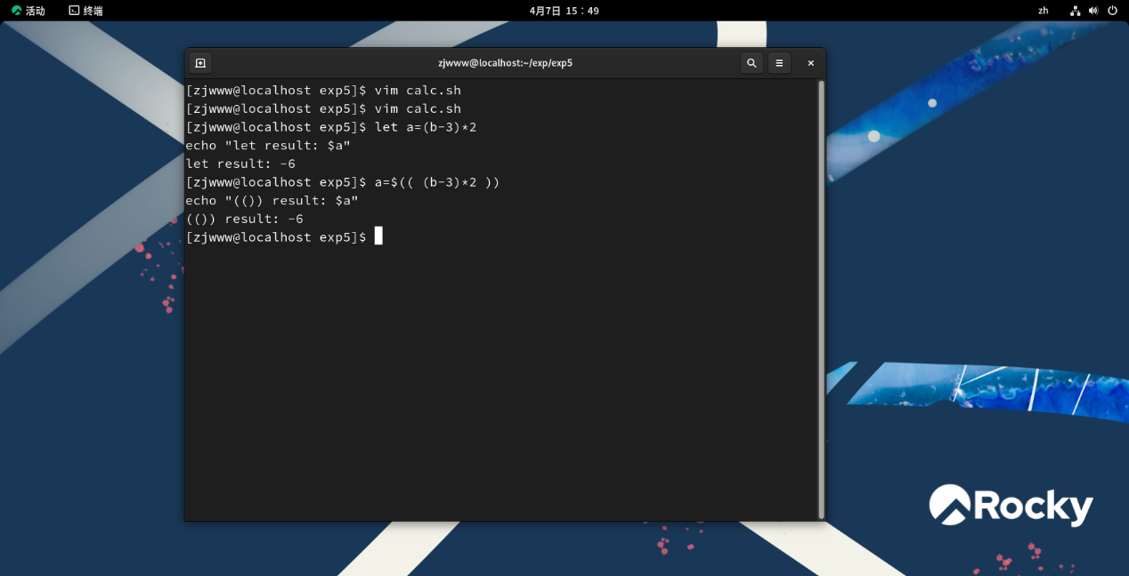

1. **用$(command)执行命令并返回该命令的输出**
2. 编写脚本

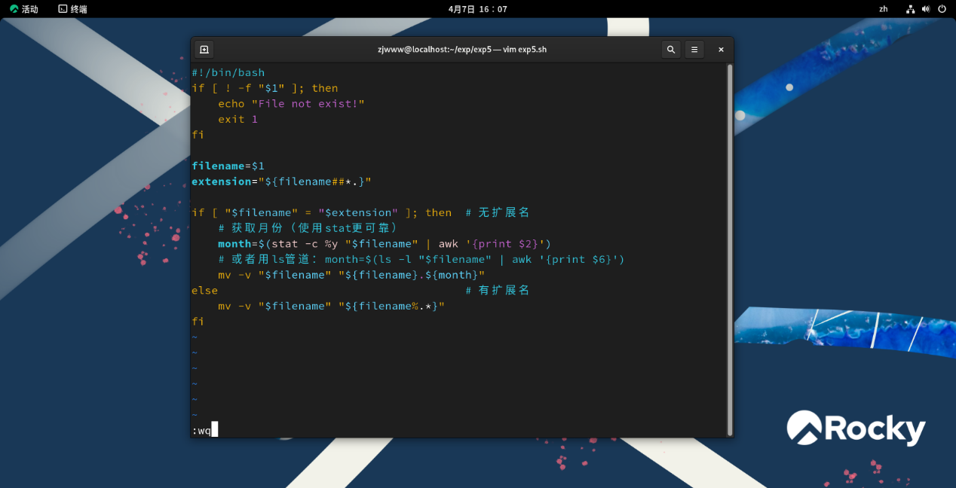

1. 执行（修改扩展名）结果

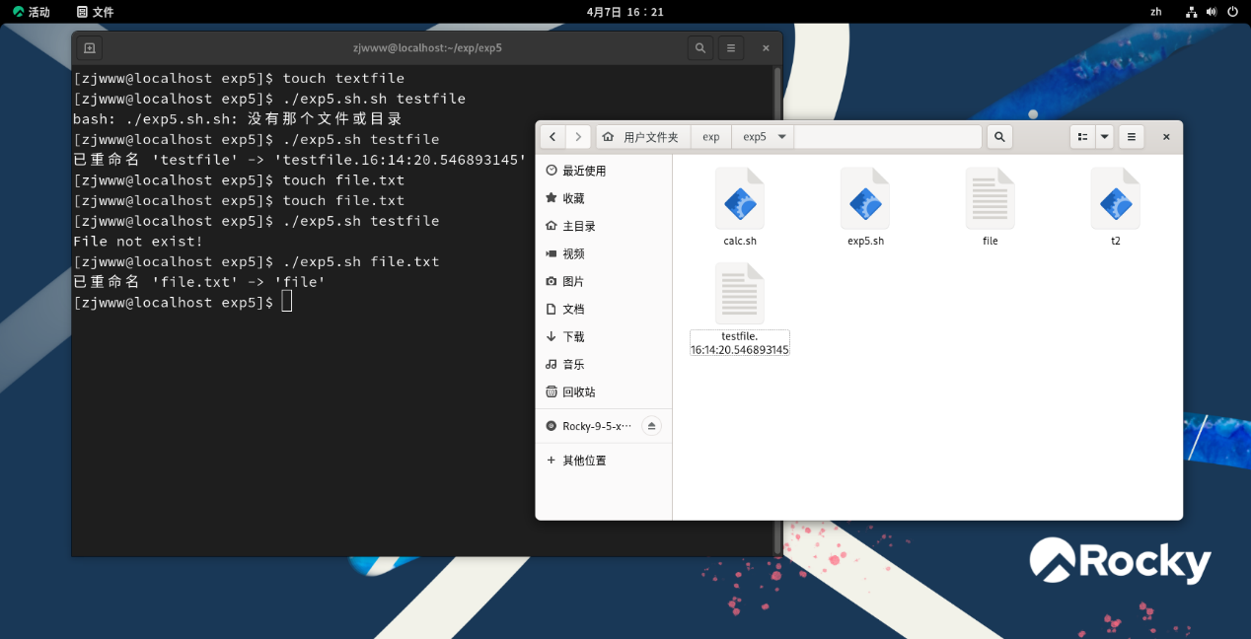

## 实验六shell编程（循环）

**1.编写一个脚本，根据account.txt的内容批量添加或删除用户账户。account.txt的每一行为一个账号名称。**

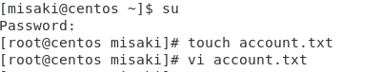

**2.创建脚本文件**

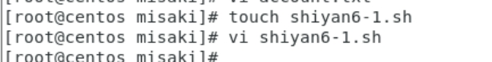

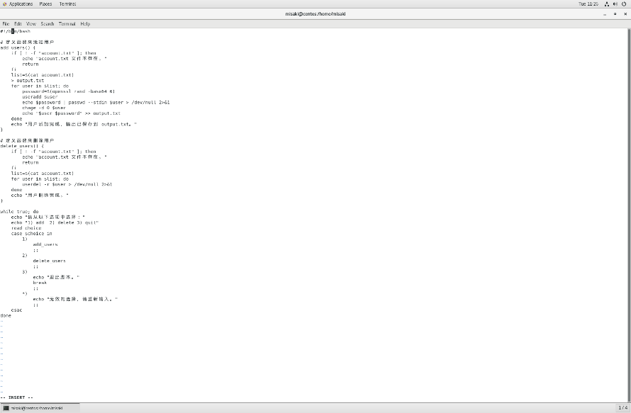

**3. 赋予脚本执行权限并运行**

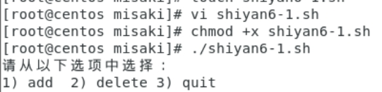

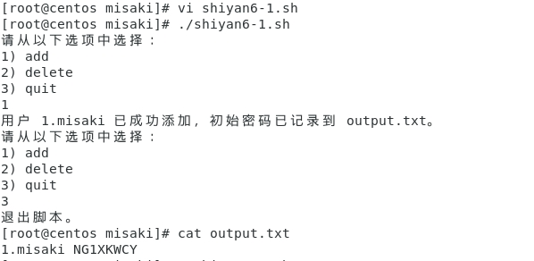

1. **首先选择add添加用户，输入1后退出查看生成的output文件**

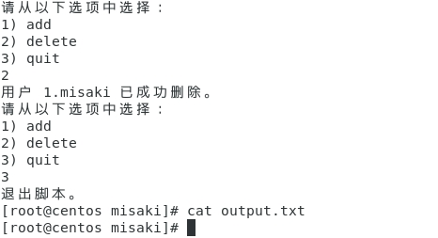

1. **其次选择delete删除用户，输入2后退出**

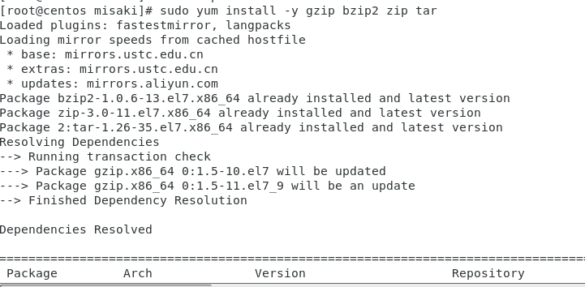

然后创建脚本如下：



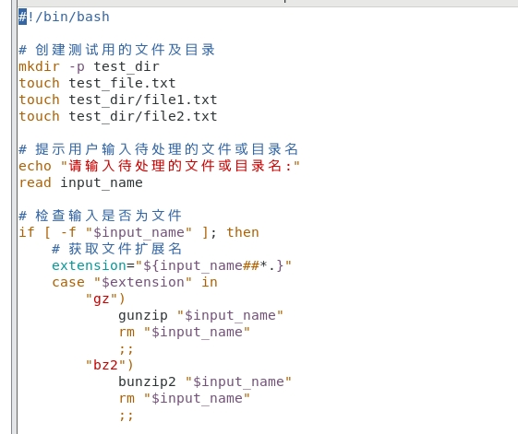

赋予执行权利

2．接下来创建一个测试txt并查看位置：

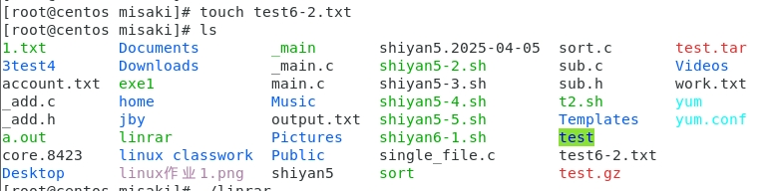

输入txt文件脚本会选择压缩格式，根据提示输入相应的数字选择压缩格式，脚本会将文件压缩并删除原文件。

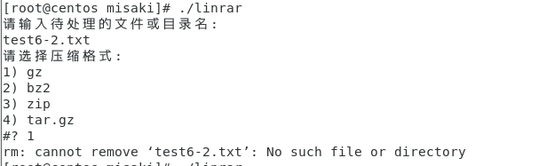

通过ls可看到目录中的txt文件后缀已被修改

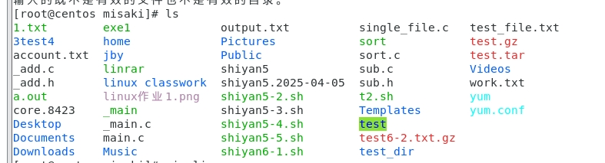

**3.**进行目录测试：通过select语句要求用户选择2种压缩格式之一，然后调用相应命令压缩，最后删除原目录。

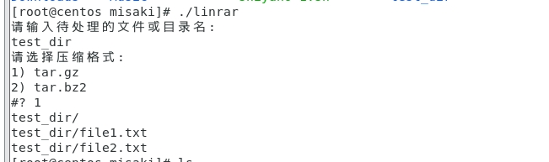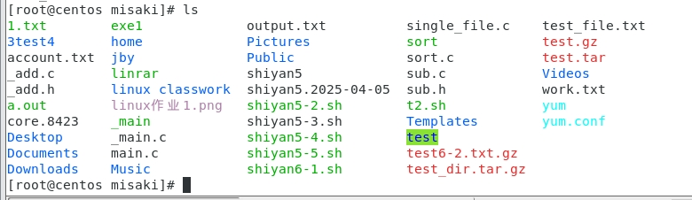

## 实验七shell编程（分支二）

**1.启动linux后，用lsblk命令查看机器上的磁盘（块设备),截图。然后关闭linux（命令为shutdown -h now）**

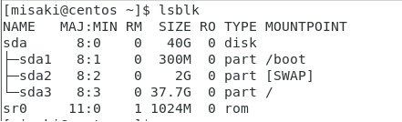

用完shutdown -h now命令后退出虚拟机

**2.在安装了linux的虚拟机上，再添加一块虚拟硬盘。重新启动linux之后，再用lsblk命令查看磁盘，观察机器上新增的硬盘，它的名称是什么？**

第一步退出虚拟机系统后，编辑虚拟机设置

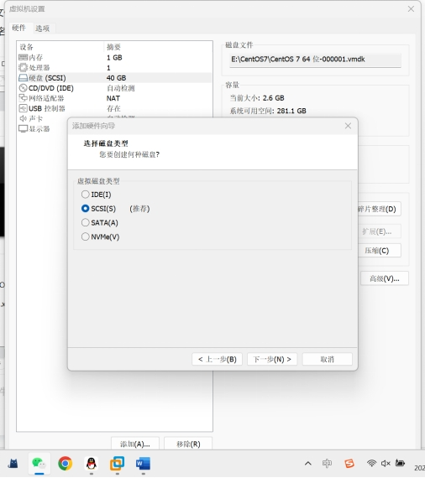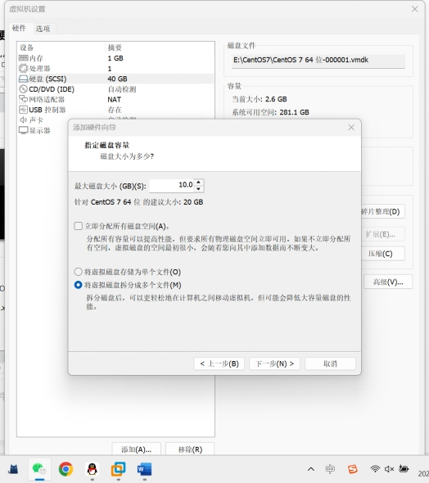

1. 点击 “添加” 按钮，在弹出的添加硬件向导中选择 “硬盘”，单击 “下一步”。
2. 选择 “SCSI”（默认）格式的磁盘，继续点击 “下一步”。
3. 选择 “创建新的虚拟磁盘”，然后点击 “下一步”。
4. 输入要添加的磁盘大小，根据实际需求进行设置。
5. 选择 “将虚拟磁盘拆分成为多个文件”（默认），点击 “下一步”。
6. 设置文件名，可选择默认的文件名，点击 “完成”。此时可以发现左边列表中多了一个新硬盘，单击 “确定” 完成添加。

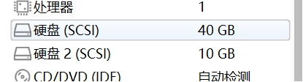

登录虚拟机lsblk查看

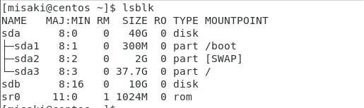

多了一个**sdb即为名称。**

Fdisk -l查看路径：

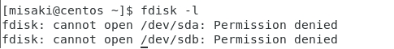

**3.用gdisk命令把新添加的硬盘分成2个区，它们的名称是什么？**

在终端输入 gdisk -l /dev/sdb（假设新增硬盘设备名为 /dev/sdb），此命令会显示磁盘的相关信息，包括磁盘容量、分区表类型等，确认该硬盘未进行分区操作：

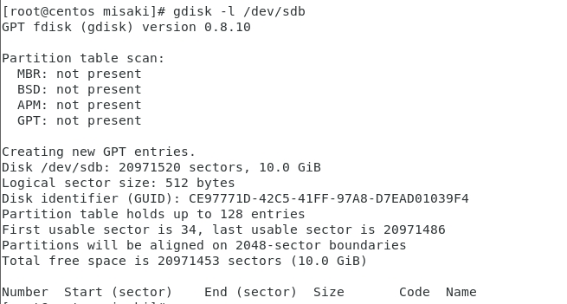

输入 gdisk /dev/sdb ，进入 gdisk 的交互式界面

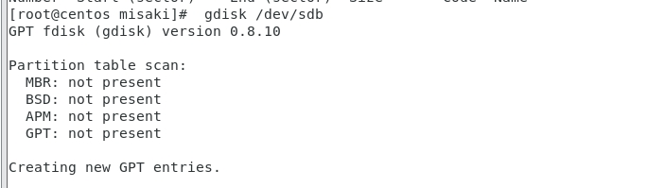

**创建第一个分区**1：

* 1. 输入 n ，表示要添加一个新的分区。
  2. 输入分区编号，这里可以使用默认值，直接按回车键即可，系统会自动分配一个编号。
  3. 输入扇区开始位置，默认即可，直接按回车键，让系统自动选择合适的起始扇区。
  4. 输入扇区结束位置，输入 +2G ，表示该分区的大小为 2GB。你也可以根据实际需求指定其他大小。
  5. 指定文件系统，默认即可回车，通常为 Linux 文件系统类型，对应代码为 8300 。

第二个同理：只是分区大小改成+3g

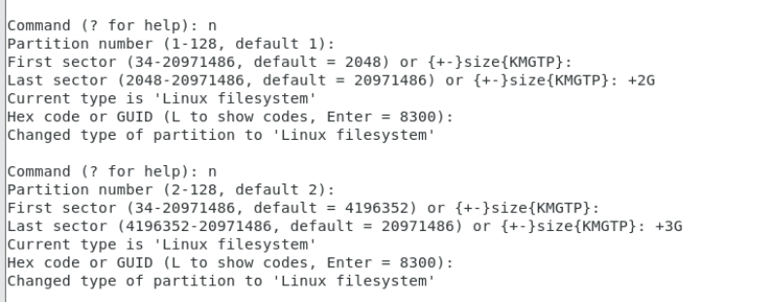

**查看创建的分区**：输入 p ，查看已创建的两个分区的详细信息，包括分区编号、起始扇区、结束扇区、大小等，确认分区设置是否正确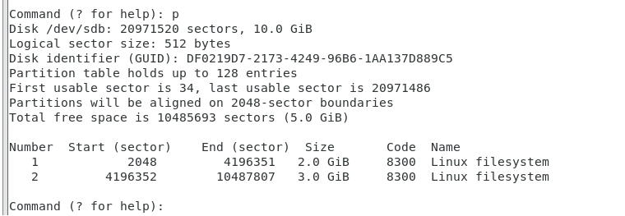

**保存并退出**：确认分区无误后，输入 w ，将分区表写入磁盘并退出 gdisk 工具1。此时系统会提示是否确认保存更改，输入 y 并回车，完成分区操作。

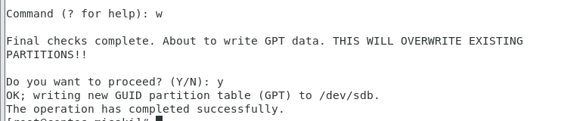

查看现有磁盘：

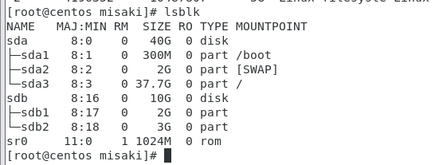

**4.用mkfs.xfs命令，把上面的2个分区格式化为XFS文件系统，这里怎么用lsblk命令查看这两个分区的文件系统类型？**

1. 格式化第一个分区：输入 mkfs.xfs /dev/sdb1 ，将第一个分区格式化为 XFS 文件系统。如果提示分区已存在文件系统或其他错误，可添加 -f 参数强制格式化，即 mkfs.xfs -f /dev/sdb1。

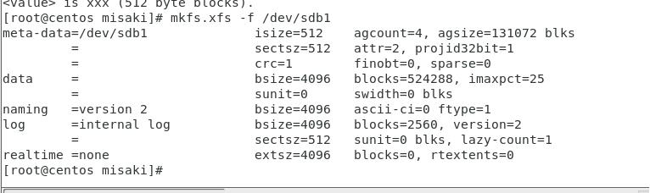

同理第二个： **mkfs.xfs /dev/sdb2**

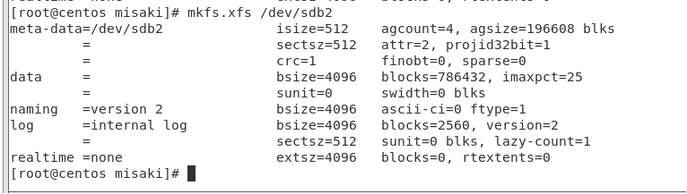

**查看分区的文件系统类型**：使用 lsblk -f 命令查看系统中的块设备及其文件系统类型。在输出结果中，可以找到 /dev/sdb1 和 /dev/sdb2 这两个分区，并查看它们的文件系统类型是否为 **xfs** 。该命令会以树形结构显示磁盘、分区和文件系统的相关信息，方便确认格式化是否成功。

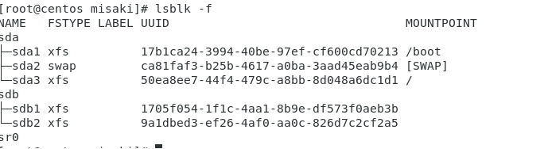

**5.查看目录/dev下面是否有上述两个分区，然后把其中一个分区挂载到/mnt目录下。**

在 Linux 系统中，所有的设备文件都存放在 /dev 目录下。磁盘分区也以文件的形式存在于这个目录中。新添加的硬盘设备名为 /dev/sdb，那么其分区会以 /dev/sdb1、/dev/sdb2 等形式命名。执行**ls /dev/sdb\***

命令后，如果看到输出包含 /dev/sdb1 和 /dev/sdb2，则说明这两个分区已经被系统正确识别。

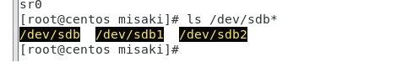

挂载点是文件系统挂载到的目录。在将分区挂载到系统之前，需要先创建一个挂载点目录。通常/mnt 目录被用作临时挂载点可以直接使用它。如果 /mnt 目录下已经有其他内容，为了避免冲突，也可以在 /mnt 下创建一个新的子目录作为挂载点。

**mkdir /mnt/newdisk**

选择其中一个分区（例如 /dev/sdb1）挂载到 /mnt 目录（或者之前创建的 /mnt/newdisk 目录）。使用 mount 命令来完成挂载操作：

**mount /dev/sdb1 /mnt/newdisk**

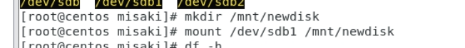

**df -h查看结果**

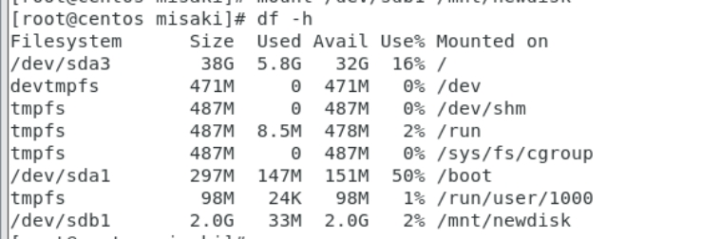

**6.在/mnt目录下，建立一个目录d1,用ls命令查看其大小；然后在d1里建立一个100字符左右的文件，用ls命令再次查看d1的大小；前后对比会发现d1的大小远未到100字符，那这里显示的d1的大小指的是什么？**

在已经挂载的 /mnt 目录下创建一个名为 d1 的目录：

**mkdir /mnt/d1**

使用 ls -ld 命令查看 d1 目录的详细信息，包括其大小：

**ls -ld /mnt/d1**

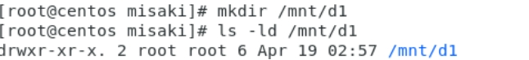

**在 d1 目录下创建一个包含大约 100 字符的文件：**

**echo "This is a test file with about 100 characters. It contains some sample text to demonstrate the concept of directory size." > /mnt/d1/test.txt**





所以ls 命令显示的目录大小指的是目录元数据所占用的空间，而不是目录中文件的实际内容大小。

**7.用du(加-b表示以字节为单位显示)显示d1目录的大小，它能显示d1及其包含的内容的总大小否？**

du 是 "disk usage" 的缩写，用于估算文件或目录所占用磁盘空间的大小。添加 -b 选项后，它会以字节为单位输出结果，这样能更精确地查看占用空间。使用命令：

**du -b /mnt/d1**

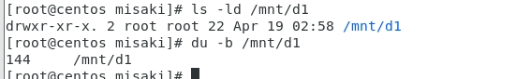

显示/mnt/d1 目录及其包含的所有内容（包括子目录和文件）占用的总字节数。所以，du -b 命令**是可以**显示 d1 及其包含内容的总大小的。

**8.用df命令(加-B1选项表示以1byte为单位)显示d1所在分区已使用空间；然后删除d1,再令查看该分区的已使用空间，前后对比说明新建的文件确实在你新添加的硬盘上。**

首先要明确 d1 所在的分区，在前面步骤中我们将 /dev/sdb1 挂载到了 /mnt，d1 是 /mnt 下的目录，所以 d1 所在分区就是 /dev/sdb1。执行以下命令：**df -B1 /mnt**

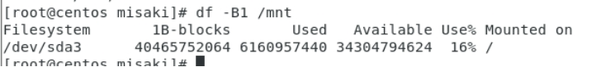

df 命令用于显示文件系统的磁盘使用情况，-B1 选项指定以 1 字节为单位显示结果。命令执行后，会输出一个表格，包含文件系统、总容量、已使用容量、可用容量、使用百分比和挂载点等信息。关注已使用容量这一列，记录下 /dev/sdb1 分区当前的已使用字节数。

使用 rm -r 命令递归删除 d1 目录及其所有子目录和文件：

**rm -r /mnt/d1**

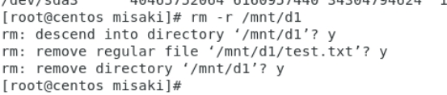

再次执行**df -B1 /mnt**查看命令

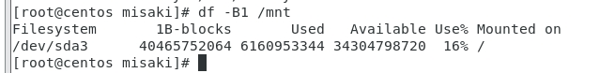

比较删除 d1 前后 /dev/sdb1 分区的已使用字节数。删除 d1 后，已使用字节数明显减少，且减少的量大致等于之前用 du -b 命令查看的 d1 目录及其内容的总大小，说明新建的文件确实存放在新添加的硬盘（/dev/sdb1 分区）上。

## 实验八文件分区与系统

1. 在命令行运行echo a1=10 > t1;echo a2=-10 >> t1.请你说明此命令的含义。

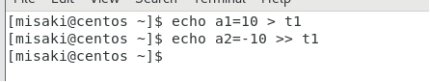

这两条命令分别将字符串a1=10和a2=-10写入文件t1 ，>表示覆盖写入，>>表示追加写入。

1. 用vi打开t1,然后在命令模式下，输入命令!xxd, 让vi以16进制显示该文件内容。(!xxd -r可返回正常显示)





文件占 13 字节，是因为a1=10 5 个字符、a2=-10 5 个字符，加上 2 个换行符（每个换行符占 1 字节），共5 + 5 + 2 = 13字节。

1. 生成文本文件。用touch命令建立新的空文件t2,然后编写下面的程序，它编译运行后，在16进制下查看，t2与t1的内容一样吗？

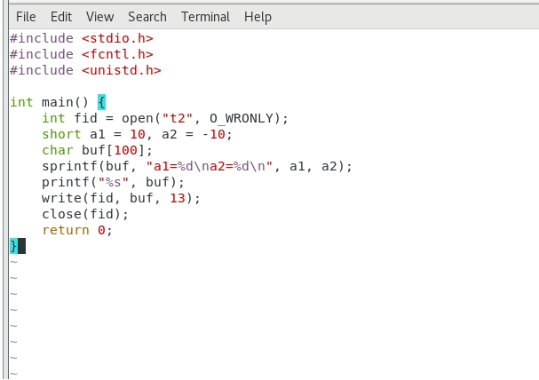

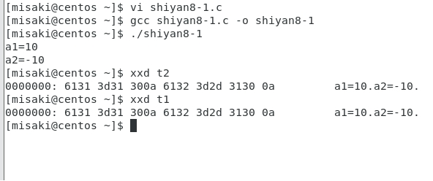

使用xxd命令分别查看t1和t2的十六进制内容，会发现内容一样，因为程序向t2中写入的内容与t1的内容一致。

1. 生成二进制文件。用touch命令建立新的空文件t3,然后编写下面的程序，它编译运行后，在16进制下查看，t3与t2的内容一样吗？请你将t3的16进制形式截图，并在图上标出10，-10这2个数字的补码范围。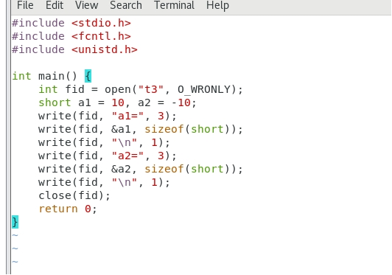

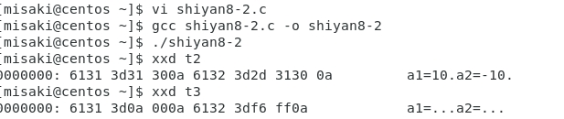

从以上的练习中，体会底层文件I/O本质上是读写二进制文件的；要使该文件符合文本文件的格式，需要将各种类型转换成字符。

5按数据类型读取文件。先确定文件t3中，内容“a2=-10”的偏移，然后把文件指针指向这里，然后把t3中的“a2=”的内容读取到变量s2,-10读取到变量n2中。用下列语句打印输出：

printf("%s%d\n",s2,n2);

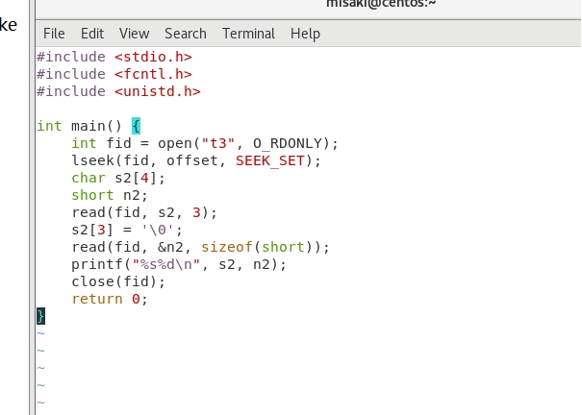

## 实验九底层文件IO

1.编写一个程序，main函数里开启一个子进程。在main函数里输出“world.”,子进程睡眠一秒后输出“hello,”，观察屏幕上的输出，能够得到“hello,world.”字样吗？

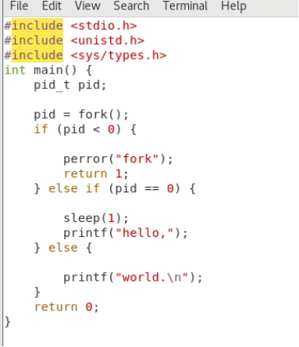

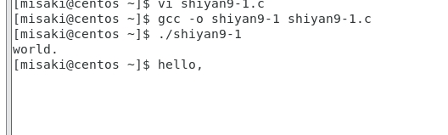

* 输出 “world.” 然后等待 1 秒后输出 “hello,”，因为父进程和子进程是并发执行的，父进程可能先执行完输出语句。

**2.在父进程中使用wait函数后，等待子进程完成后，父进程再输出。观察屏幕输出。**

**由于父进程会等待子进程结束，所以程序会先等待 1 秒，子进程输出 “hello,” 后，父进程再输出 “world.”，屏幕输出会是 “hello,world.”。**

**}**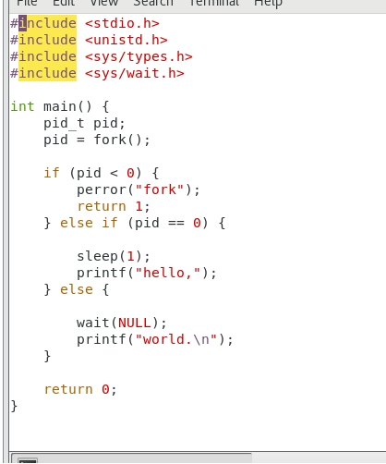

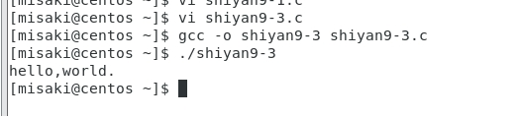

**二、exec函数族**

**设你编写的源程序名为exec.c,父子线程分别用execl,execvp来分别启动命令grep，在exec.c中分别查找“execl”,"execvp"所在的行。输出结果中间夹杂着命令提示符没关系。**

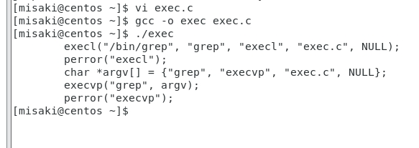

**分析：**

* pid = fork();：调用 fork 函数创建一个子进程，fork 返回两次，在父进程中返回子进程的进程 ID，在子进程中返回 0，若失败则返回 -1。
* if (pid == 0)：子进程执行的代码块。
* execl("/bin/grep", "grep", "execl", "exec.c", NULL);：调用 execl 函数执行 grep 命令，在 exec.c 文件中查找包含 “execl” 的行。若 execl 调用失败，会执行 perror("execl"); 输出错误信息。
* wait(NULL);：父进程等待子进程结束。
* char *argv[] = {"grep", "execvp", "exec.c", NULL};：定义一个字符串数组 argv，用于传递给 execvp 函数的参数。
* execvp("grep", argv);：调用 execvp 函数执行 grep 命令，在 exec.c 文件中查找包含 “execvp” 的行。若 execvp 调用失败，会执行 perror("execvp"); 输出错误信息。

观察终端输出，会看**到包含 “execl” 和 “execvp” 的**行依次显示出来。输出结果中间可能会夹杂着命令提示符，这是正常现象。

## 实验十Linux进程管理

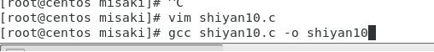

#include <stdio.h>

#include <stdlib.h>

#include <unistd.h>

#include <signal.h>

#include <time.h>

#include <sys/types.h>

int sum = 0;

int fd[2];

void sig_handler(int signo) {

if (signo == SIGUSR1) {

int num;

if (read(fd[0], &num, sizeof(num)) > 0) {

sum += num;

}

}

}

int main() {

if (pipe(fd) == -1) {

perror("pipe");

return 1;

}

if (signal(SIGUSR1, sig_handler) == SIG_ERR) {

perror("signal");

return 1;

}

pid_t pid = fork();

if (pid < 0) {

perror("fork");

return 1;

}

if (pid == 0) {

close(fd[0]);

srand(time(NULL) + getpid());

while (1) {

sleep(2);

int num = rand() % 9 + 1;

write(fd[1], &num, sizeof(num));

kill(getppid(), SIGUSR1);

}

close(fd[1]);

} else {

close(fd[1]);

while (1) {

sleep(1);

printf("Sum: %d\n", sum);

}

close(fd[0]);

}

return 0;

}

* **子进程行为**：每 2 秒生成随机数（1~9），写入管道并发送信号
* **父进程行为**：每 1 秒打印 sum，每 2 秒更新一次 sum
* **验证方法**：观察输出，sum 应每 2 秒增加一个 1~9 之间的数值。

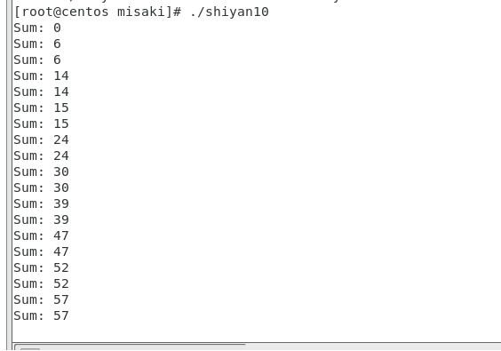

## 实验十一信号定时器

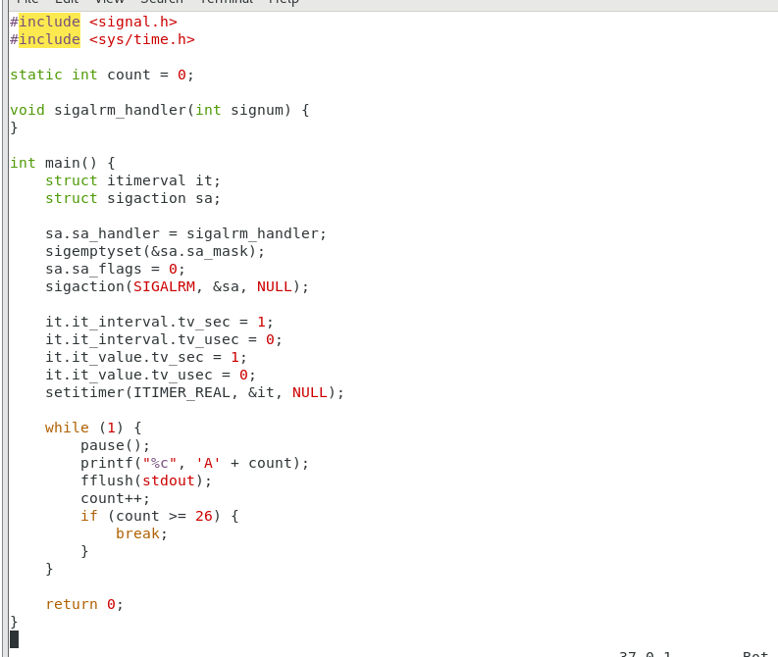

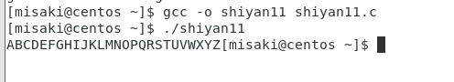

## 实验十二进程间通信（管道）

1. **创建多进程代码文件并测量运行时间**

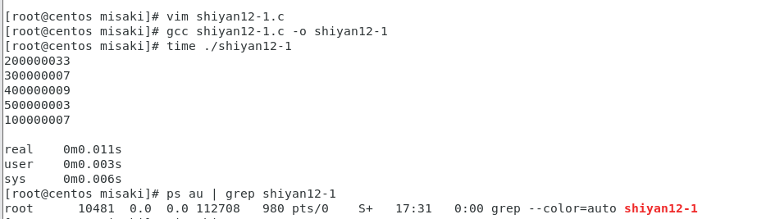

**2.创建多线程代码文件测量运行时间**

**测量运行空间使用**

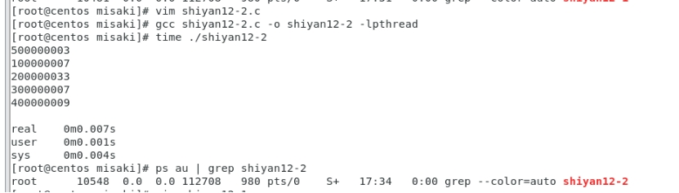

## 实验十三进程通信

编写一个程序，它接受命令行参数A、B或C，运行3次分别得到3个进程A，B，C。

A向B发送一个随机[3~5]的整数a，B完成1~a的累加，结果发回A。

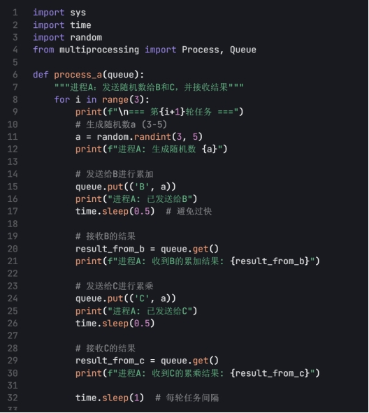

A向C发送一个随机[3~5]的整数a，C完成1~a的累乘，结果发回A。

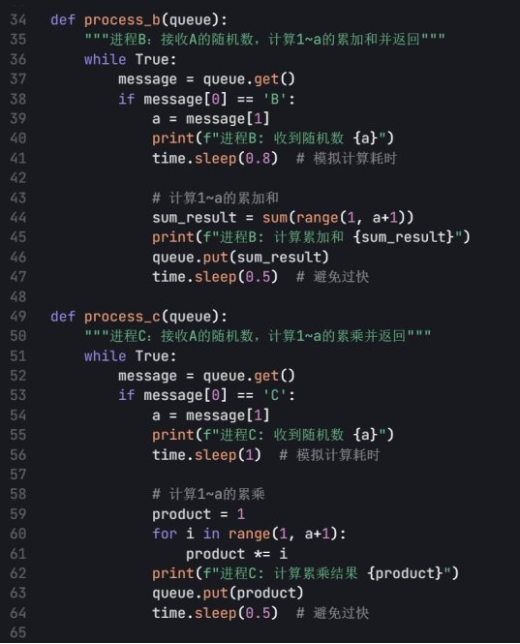A、B、C只采用一个消息队列通信协作，不断重复执行上述任务3次。适当的地方加入sleep，不要让每个任务太快完成。

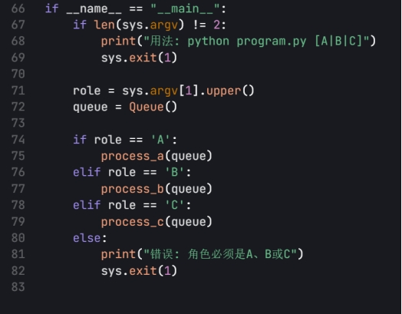

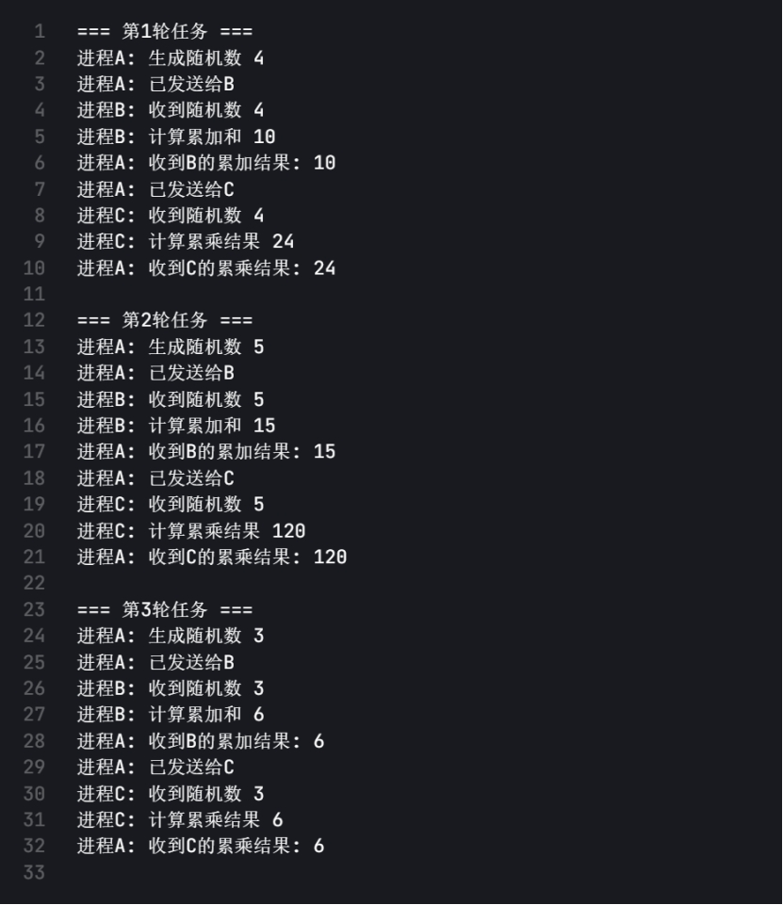

## 实验十四信号量实现生产者消费者模型

我们需要模拟一个工厂的生产-装配系统：

* 两个生产车间：生产A零件和生产B零件
* 一个装配车间：从货架F1和F2上分别取A、B零件进行组装
* 货架F1（放A零件）容量为4
* 货架F2（放B零件）容量为6

需要定义的信号量

1. empty_F1：表示F1货架剩余空间，初始值为4
2. full_F1：表示F1货架上已有A零件数量，初始值为0
3. empty_F2：表示F2货架剩余空间，初始值为6
4. full_F2：表示F2货架上已有B零件数量，初始值为0
5. mutex_F1：保护F1货架的互斥信号量，初始值为1
6. mutex_F2：保护F2货架的互斥信号量，初始值为1

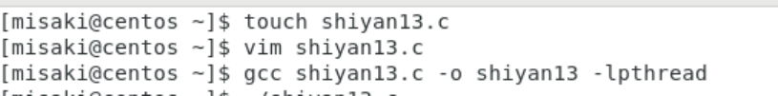

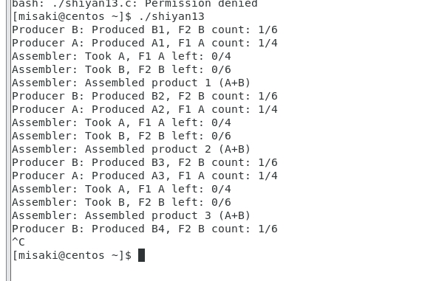

1. 结果图，ctrl+c终止。程序会无限运行，需要手动终止（Ctrl+C）
2. 生产者和装配车间的休眠时间是随机的，以模拟真实生产环境
3. 互斥锁保护了对共享变量（F1_count和F2_count）的访问
4. 信号量的PV操作确保了不会出现缓冲区溢出或下溢

## 实验十五并行下载

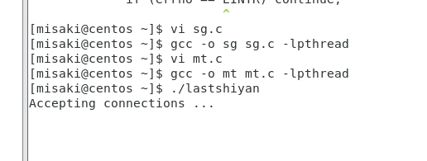

Lastshiyan.c内容即为给定代码

Sg.c为单线程客户程序

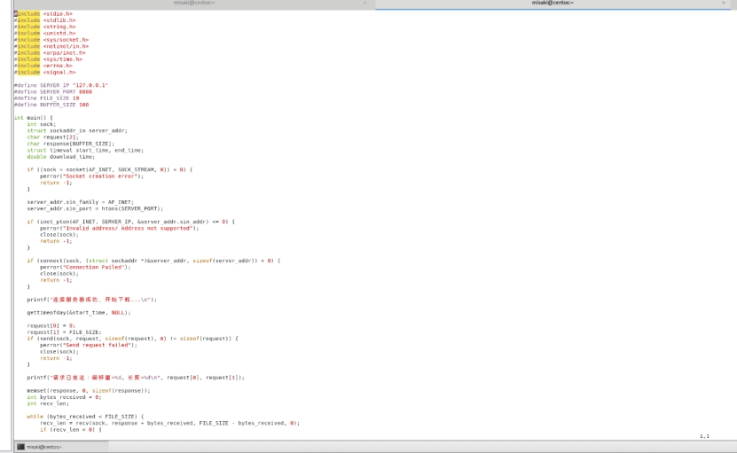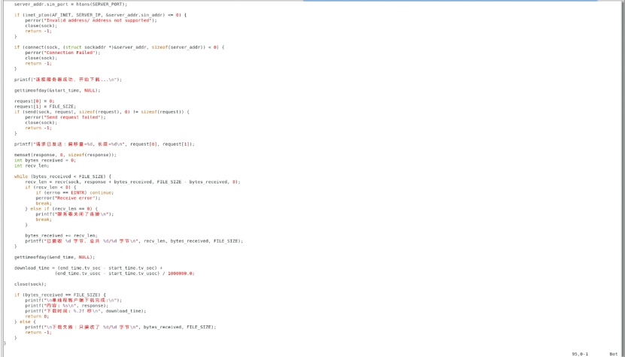

Mt.c为多线程客户程序：

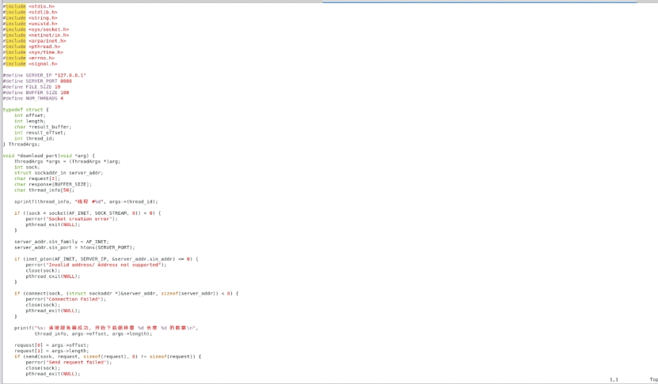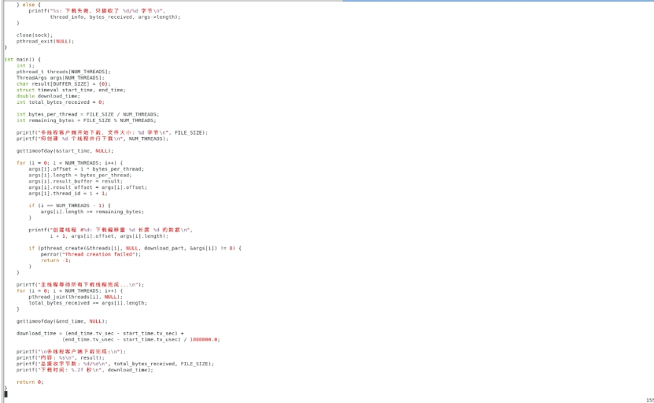

先用一个终端窗口启动服务器，看到客户端开始下载文件，并显示下载时间。由于服务器每字节延迟 1 秒，整个下载过程应该需要大约 19 秒。完成后，再次运行服务器（如果它已关闭），然后在新终端中运行多线程客户端：多线程客户端应该会在大约 5 秒内完成下载（19/4≈4.75 秒）。

